Czas na motoryzacyjne emocje – Poznań Motor Show rusza już w marcu

Prestiżowe i zarazem jedne z największych w Europie. Obecne w portfolio Międzynarodowych Targów Poznańskich od 1992 roku, zwane przez znawców świata motoryzacyjnego Małą Genewą, czyli targi Poznań Motor Show ruszają już 28 marca.

Rokrocznie prezentowane są tu dziesiątki motoryzacyjnych premier światowych marek oraz aut koncepcyjnych. Na odwiedzających Poznań Motor Show czeka bogata ekspozycja samochodów, motocykli, kamperów i przyczep kempingowych, a także samochodów ciężarowych. To obowiązkowe wydarzenie dla każdego pasjonata motoryzacji oraz dla rodzin, które w wyjątkowej motoryzacyjnej atmosferze chcą spędzić czas.
Tegoroczna edycja odsłoni zwiedzającym pojazdy w ramach czterech salonów: samochodowego, motocyklowego, caravaningowego oraz ciężarowego.

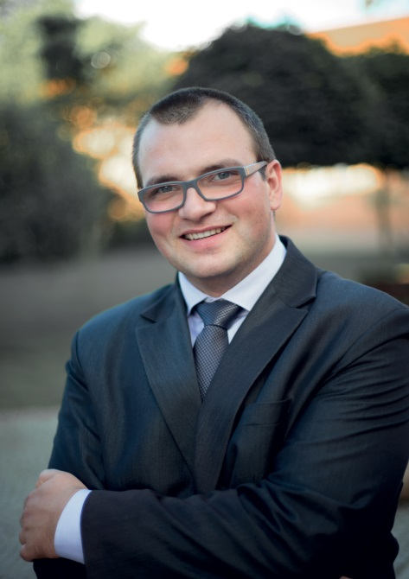
Poznań Motor Show to wyjątkowe wydarzenie dedykowane zarówno pasjonatom, jak również całym rodzinom, które na Międzynarodowych Targach Poznańskich mogą spędzić weekend w motoryzacyjnej atmosferze.
Od lat z partnerami prezentujemy zwiedzającym premierowe pojazdy, samochody koncepcyjne, najpiękniejsze motocykle czy też najnowsze kampery
i przyczepy kempingowe. Targi odbywają się pod hasłem motoryzacji jutra i wokół niego bardzo mocno budowany jest program zarówno od strony ekspozycji poprzez liczne samochody koncepcyjne, jak i za pośrednictwem Kongresu MOVE, gdzie z przedstawicielami świata biznesu, polityki
oraz nauki rozmawiamy o kierunkach, w jakich zmierza branża. Całość programu Poznań Motor Show dopełniają dziesiątki wydarzeń towarzyszących, które w każdym roku dostarczają licznych emocji. Pokazy ekstremalnej jazdy na motocyklu, tory off roadowe, spotkania z gwiazdami telewizji i Internetu są obowiązkowymi punktami dla każdego gościa targów – mówi Dariusz Wawrzyniak, dyrektor targów Poznań Motor Show.
Wymiar targów najlepiej oddają liczby:
- 15 pawilonów pełnych motoryzacyjnych emocji,
- 60 motoryzacyjnych premier,
- 170 wystawców,
- 151 437 miłośników motoryzacji
Jakub Brzeziński, Dzikuska, Dominika Orlik, czyli emocje na 5 biegu!
Poznań Motor Show to również niezliczona liczba atrakcji oraz wydarzeń towarzyszących m.in. Stunt Wars Poland, czyli międzynarodowe zawody freestyle’u motocyklowego. Widzom gwarantujemy sportowe zmagania na najwyższym poziomie połączone z ekstremalnym widowiskiem.
A jeśli ktoś uważa, że motoryzacja i szybka jazda to hobby przeznaczone dla mężczyzn, szybko z tego błędu wyprowadzi go strefa kobiet przygotowana przez Speed Ladies. Organizowana po raz piąty
na poznańskich targach przestrzeń dla fanek dwóch kółek w tym roku zapowiada się szczególnie. Poza spotkaniami, gośćmi, rozmowami z ciekawymi kobietami, szykuje się wielkie show – pokaz mody,
w którym miejsce modelek zastąpią motocyklistki. Poza dobrze znanymi postaciami jak Żaneta Lipińska szefowa portalu, popularna Dzikuska, czy znana zawodniczka Dominika Orlik udział
w przedsięwzięciu będzie mogła wziąć każda motocyklistka, po udziale w castingu.
Na targach będzie można spotkać nie tylko miłośników ekstremalnych wrażeń motocyklowych,
ale także kultowych R5. To właśnie tutaj swoje nowe barwy zaprezentuje Jakub Brzeziński, wicemistrz Polski w rajdach samochodowych, szykujący się do udziału w Rajdzie Świdnickim-Krause.
Motoryzacja jutra, czyli eksperci o elektromobilności
Ważną i merytoryczną częścią targów jest Kongres Move – Mobility & Vehicles, który porusza tematykę przyszłości motoryzacji z perspektywy zmian związanych z elektromobilnością. Podczas ubiegłorocznej edycji gościliśmy ponad 300 uczestników, wśród nich przedstawiciele administracji państwowej, samorządowej, zarządy oraz dyrekcje motoryzacyjnych central importerskich,
izb i stowarzyszeń branżowych.
Jednak elektromobilność to tylko jeden ze sposobów zasilania aut. Z myślą o tych, którzy poszukują zamiennika dla benzyny czy diesla, Grupa MTP zorganizuje wraz z Koalicją Na Rzecz Autogazu tragi paliw alternatywnych pn. Alternative Fuels Technology, które odbędą się w tym samym czasie,
co Poznań Motor Show. A skupią się przede wszystkim na LPG, CNG, LNG i wodorze.
28-31 marca 2019 to data, którą każdy miłośnik motoryzacji musi wpisać w swój kalendarz,
a następnie przyjechać na Międzynarodowe Targi Poznańskie, by podziwiać najważniejsze
i najnowsze motoryzacyjne trendy.
Niezliczona liczba atrakcji:
- Poznań Motorbike Show
- Tory offroad na terenie zewnętrznym
- Arena Videoblogerów Motoryzacyjnych
- Ogólnopolskie Mistrzostwa Mechaników i Lakierników
- IX Ogólnopolski Zlot Caravaningowy
- Stunt Wars Poland II – międzynarodowe zawody w stuncie motocyklowym
Godziny otwarcia:
- Czwartek (28.03): 8:00 - 14:00 (Press Day)
- Czwartek (28.03): 14:00 - 19:00 (VIP & Biznes Day)
- Piątek (29.03): 10:00 - 18:00
- Sobota (30.03): 10:00 - 18:00
- Niedziela (31.03): 10:00 - 18:00

Ceny biletów

 | II przedsprzedaż  17.01-27.03.2019 | III przedsprzedaż  28-30.03.2019
Press Day 28.03.2019  08:00-14:00 | 500 zł | brak
VIP & Biznes Day 28.03.2019  14:00-19:00 | 120 zł | 140 zł
Piątek 29.03.2019  10:00-18:00 | 25 zł | 29 zł
Sobota 30.03.2019  10:00-18:00 | 30 zł | 35 zł
Niedziela 31.03.2019  10:00-18:00 | 25 zł | 29 zł
Czym jest VIP Day?
VIP Day to unikatowy moment podczas Poznań Motor Show. Jest to dzień dla największych pasjonatów motoryzacji oraz biznesowych przedstawicieli branży motoryzacyjnej. Ograniczona liczba biletów na VIP & Biznes Day gwarantuje najwyższy komfort podczas zwiedzania targów. Można zwiedzić ekspozycje, zobaczyć premierowe pojazdy, porozmawiać z wystawcami, otrzymać limitowane pakiety informacyjne.
Czym jest Press Day?
Press Day jest skierowany mediów. Na ten dzień zapraszamy media, przedstawicieli rządu oraz przedstawicieli organizacji branżowych. Już od godzin porannych odbywają się na stoiskach wystawców konferencje prasowe oraz premiery motoryzacyjne.
Poznań Motor Show 2019 odbywać się będzie w pawilonach 1, 2, 3, 3A, 4, 5, 5A, 5G, 6, 7A, 8, 8A, 15.0, a także na terenie otwartym.

Więcej informacji na www.MotorShow.pl

Zainteresowanych przedstawicieli mediów do kontaktu zaprasza:

Anna Szajerska
anna.szajerska@grupamtp.pl
691 033 919

